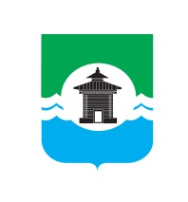  Российская Федерация  Иркутская область  Муниципальное образование  “Братский район”  Управление образования  администрации  МО «Братский район»  665717, г. Братск,  ул. Комсомольская,28а  тел. (8953)41-20-50, E-mail: br-roo@yandex.ru  № ________ от 01.04.2022г. | Руководителям  образовательных  учреждений

Уважаемые руководители!

Управление образования АМО «Братский район» информирует вас о проведении информационно-просветительских мероприятий по ответственному обращению с животными.
Просим вас ознакомиться с видеоматериалами на официальном сайте службы ветеринарии Иркутской области https://irkobl.ru/sites/vet/brodiagi/frends/ и разместить данную информацию на официальных сайтах образовательных организаций, а также использовать при проведении классных часов для обучающихся.

Начальник Управления Е.В.Ахметова

Загуменникова Н.А. 8(3953) 41-16-45

